Segunda tela funcional: PetDetail
É a segunda tela do app, após a criação de um pet na tela de home, acessamos esse pet criado e vamos para a tela de detalhes do pet, nela, podemos editar o pet, excluir e adicionar vacina(essa está dando um trabalho…Não tenho certeza se vou conseguir entregar com ela)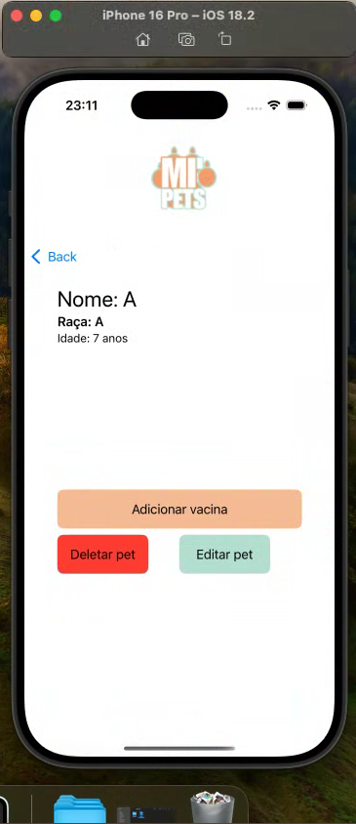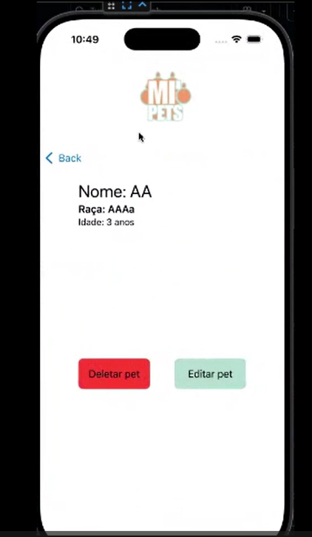Não

Nessa tela você pode visualizar seus pets criados e adicionar novos pets ao seu home.
Repositorio do Git: https://github.com/Equipe11Capacita/miPets.git

Essa tela mudou algumas vezes e no final, ficou bem diferente do que imaginamos, e não consegui implementar a imagem do pet, fora a função de adicionar vacina…
Antes seriam várias telas com os detalhes que foram salvos no cadastro do pet, nessa, apenas uma, para ficar mais simples.
Inclusive, a tela de vacina mudou, e ficou tudo bem mais simples e limpo?Não tem uma tela para cada função(espero conseguir comittar com essa mudança de vacinas)
